**Windheft**

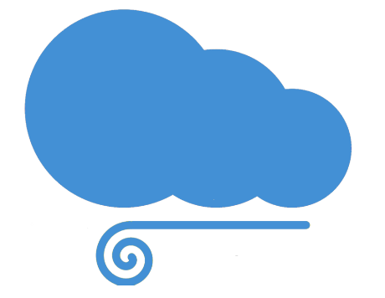

von

______________

**Einführung:**

**Worum geht es in diesem Heft?**

Dieses Heft ist ein Selbstlernheft über Wind.

**Was kann ich in diesem Heft lernen?**

**1. Du solltest sagen können:**

Ich ...

* weiß, woraus Wind besteht.
* kann erklären, wie Wind entsteht.
* kann Wind beobachten und beschreiben.
* kann eine Präsentation halten.

**2. Wie kann ich mein neues Wissen präsentieren?**

* Denke darüber nach, was du zum Thema Wind gelernt hast.
* Was möchtest du den anderen Kindern erzählen?
* Deine Präsentation kann ein Bild, ein Plakat oder ein Vortrag sein.





**Das weiß ich schon über Wind:**

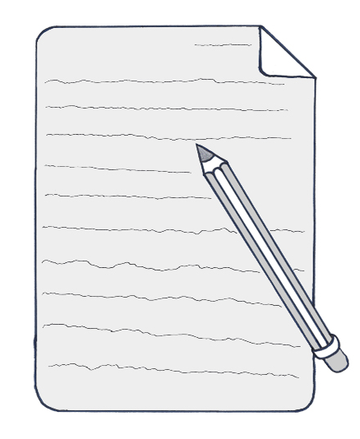 Schreibe auf und zeichne.

**Das will ich noch über Wind wissen:**

 Schreibe auf und zeichne.



1. Experiment (Teil 1) - **Woraus besteht Wind?**

* Forme deine Hände zu einer Schale und puste hinein. Was spürst du?
* Puste erst schwach und dann stark hinein.

 Beschreibe was du gespürt hast.

**Folgende Wörter helfen dir**: kitzeln, warm, spüren, warm, Druck

1. Experiment (Teil2) - **Woraus besteht Wind?**

* Befeuchte deine Hände und puste erneut hinein.
* Was spürst du jetzt?

 Beschreibe was du gespürt hast.

**Folgende Wörter helfen dir**: kitzeln, warm, kühl, spüren, warm, Druck



2. Experiment (Teil 1) - **Was ist Luft?**

Du brauchst:

* eine hohe, durchsichtige Schüssel (groß genug für zwei Gläser).
* ein großes und ein kleines Wasserglas.
* Wasser.

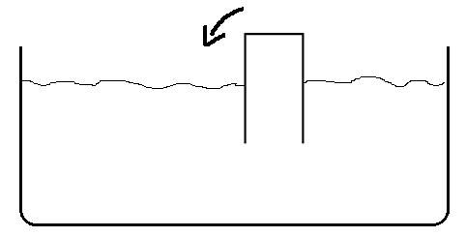

Anleitung:

1. Fülle die Schüssel halbvoll mit Wasser.

2. Drehe das große Glas um und tauche es gerade in das Wasser hinein.

3. Kippe das Glas langsam zur Seite.



**Was beobachtest du? Beschreibe und zeichne:**



Zeichne und beschrifte.

2. Experiment (Teil 2) - **Was ist Luft?**

Erweitere dein Experiment:

1. Tauche das große Wasserglas ohne Luft darin unter.

2. Tauche das kleine Glas mit Luft darin in das Wasser.

3. Kippe das kleine Glas zur Seite und bring die Luft in das große Glas.



**Ergänze die Zeichnung. Was passiert mit der Luft?**

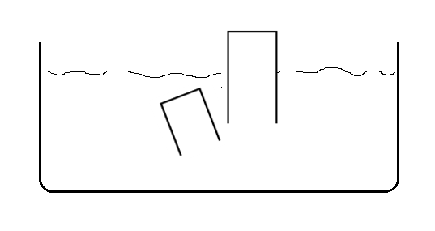

**Tipp:** Diese Wörter können dir helfen: *Luftblase, aufsteigen, verdrängen*



**Was beobachtest du? Beschreibe:**

**Tipp**: Falls du Hilfe benötigst, hilft dir das Video weiter!



3. Experiment – **Wie entsteht Wind?**

Du brauchst:

* einen hohen Behälter (groß genug um eine Flasche hineinzustellen).
* eine leere Plastikflasche.
* einen Luftballon.
* warmes Wasser.

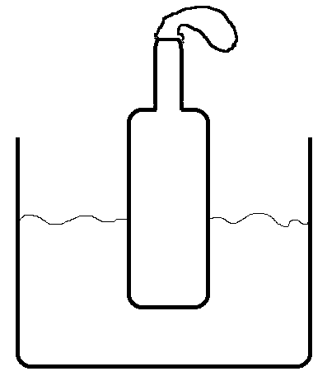Anleitung:

1. Fülle den Behälter halbvoll mit sehr warmem Wasser.

2. Befestige den Luftballon oben am Flaschenhals.

3. Stelle die Flasche in das warme Wasser.



**Was beobachtest du? Beschreibe:**



Zeichne und beschrifte.

* **Hast du eine Idee wie das gehen könnte?**



**Tipp**: Falls du Hilfe benötigst, hilft dir das Video weiter!

**Windbeobachtung:**

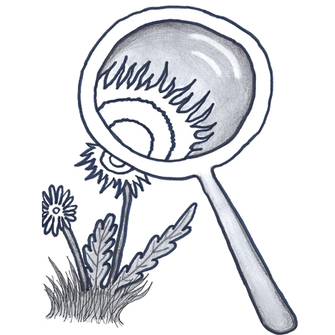Setze dich an ein Fenster und beobachte einen Baum und die Umgebung.

**Tag 1:**  Datum: __________



Welche Wind-Beobachtungen kannst du machen?



Beschreibe die Stärke des Windes?



Woran erkennst du die Stärke?



Zeichne hier deine Beobachtungen:

**Windbeobachtung:**

Setze dich an ein Fenster und beobachte einen Baum und die Umgebung.

**Tag 2:**  Datum: __________



Welche Wind-Beobachtungen kannst du machen?



Beschreibe die Stärke des Windes?



Woran erkennst du die Stärke?



Zeichne hier deine Beobachtungen:

**Windbeobachtung:**

Setze dich an ein Fenster und beobachte einen Baum und die Umgebung.

**Tag 3:**  Datum: __________



Welche Wind-Beobachtungen von kannst du machen?



Beschreibe die Stärke des Windes?



Woran erkennst du die Stärke?



Zeichne hier deine Beobachtungen:

* **Wie entsteht Wind?**Jetzt erfährst du, wie Wind entsteht.
* Lies den Text.
* Schaue dir 3 Links zur Entstehung von Wind an.
* Schreibe wichtige Wörter und Informationen auf die nächste Tabelle



**Die Entstehung des Windes**

Wind ist nichts anderes als Luft, die sich bewegt. Eigentlich ist Luft immer in Bewegung. Weil warme Luft leichter ist als kalte Luft, steigt sie von unten nach oben auf.

Dadurch ist unten, wo die warme Luft vorher war, plötzlich zu wenig Luft. Deshalb kommt ganz schnell die schwerere kalte Luft von einem anderen Ort dorthin.

Die Bewegung der Luft können wir dann als Wind spüren. Wenn es an einem Ort viel wärmer ist als an einem Ort, der in der Nähe liegt, weht der Wind besonders stark.

An dem wärmeren Ort steigt dann nämlich besonders viel warme Luft vom Boden nach oben und macht Platz für die kältere Luft. Diese wird dann von dem kälteren Ort blitzschnell dorthin geweht.



**Windentstehung - Fortsetzung:**

1. Schaue dir **3 Links zur Entstehung von Wind** an.

2. Schreibe wichtige Informationen auf die Rückseite.

|  |  |
| --- | --- |
| **Links zu Videos und Texten** | **QR-Codes** |
| **Video: Wie entsteht Wind? – Klima und Wetter Grundlagen**  https://www.youtube.com/watch?v=3Y6kWAerEpA |  |
| **Video: Wie entsteht Wind? – Wetter, Hochdruckgebiete & Tiefdruckgebiete erklärt**  https://www.youtube.com/watch?v=U9dGAmG__0M |  |
| **Video: Wind – Wie Wind entsteht**  https://www.youtube.com/watch?v=WyyU7GrZWog |  |
| **Informationstext: Wie entsteht Wind?**  https://www.planet-schule.de/mm/die-erde/Barrierefrei/pages/Wie_entsteht_Wind.html |  |
| **Informationstext: Wie entsteht Wind?**  https://kinder.wdr.de/tv/wissen-macht-ah/bibliothek/kuriosah/luft/bibliothek-wie-entsteht-wind-100.html |  |
| **Informationstext: Wie entsteht Wind überhaupt?**  https://www.wasistwas.de/archiv-wissenschaft-details/wie-entsteht-wind-ueberhaupt.html |  |



**Das will ich mir merken!**

Schreibe wichtige Wörter zum Thema **Luftdruck** auf und erkläre sie.

|  |  |
| --- | --- |
| **Wichtiges Wort:** | **Meine Erklärung:** |
|  |  |
|  |  |
|  |  |
|  |  |
|  |  |
|  |  |



**Tipp**: Manche wichtigen Wörter sind schwer zu erklären. Zeichne und beschrifte.

**Der Vortrag – Die Entstehung von Wind**

Luft und Wind – Deine Präsentation

* Gestalte nun ein Bild oder ein Plakat, damit du deinen Mitschüler*innen dein neues Wissen über Luft und Wind weitergeben kannst.
* Denke darüber nach, was du gelernt hast und wie du das neu Gelernte gut präsentieren kannst.